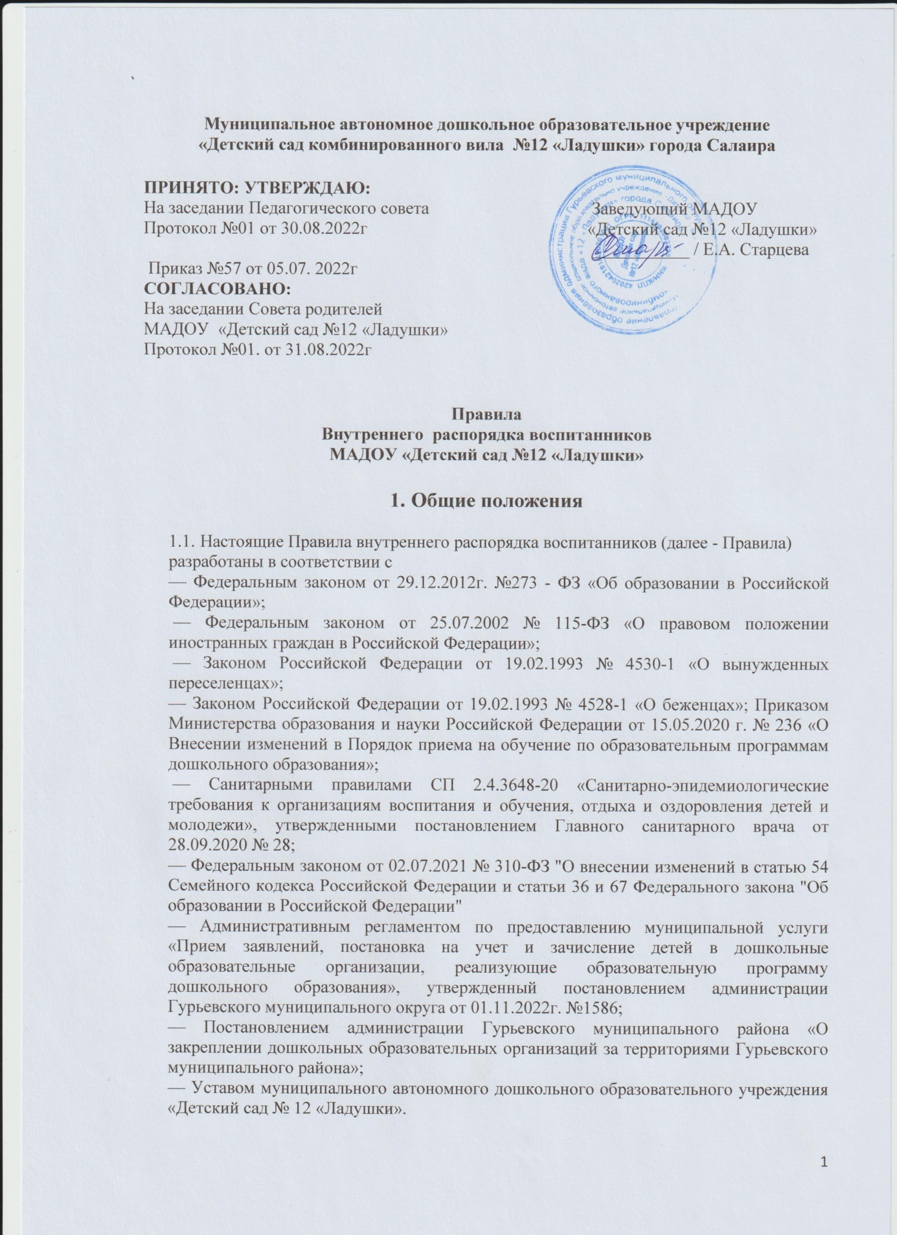

- Режим работы ДОО

2.1. Режим работы ДОО и длительность пребывания в ней воспитанников определяется уставом ДОО.
2.2. ДОО работает с 07:00 до 19:00 часов. Выходные дни — суббота, воскресенье, праздничные дни.
2.3. Группы работают в соответствии с утверждённым общим расписанием образовательной деятельности, планом воспитательно-образовательной работы и режимом, составленными в соответствии с возрастными и психологическими особенностями воспитанников.
2.4. Группы функционируют в режиме 5-дневной рабочей недели.
2.5. Администрация ДОО имеет право объединять группы в случае необходимости (в летний период, в связи с низкой наполняемостью групп, отпуском воспитателей, на время ремонта и др.)
2.6. Основу режима образовательного процесса в ДОО составляет установленный распорядок сна и бодрствования, приёмов пищи, гигиенических и оздоровительных процедур, образовательной деятельности, прогулок и самостоятельной деятельности воспитанников.
2.7. Расписание образовательной деятельности (НОД) составляется в соответствии с СП 2.4.3648-20 «Санитарно-эпидемиологические требования к организациям воспитания и обучения, отдыха и оздоровления детей и молодежи», утвержденными постановлением главного санитарного врача от 28.09.2020 № 28.
2.8. Приём детей в ДОО осуществляется с 07:00 до 08:00 часов, либо по согласованию с администрацией ДОО.
2.9. Родители (законные представители) обязаны забирать воспитанника из ДОО до 19:00 часов.
2.10.В случае, если родители (законные представители) не могут лично забрать воспитанника, то заранее оповещают об этом администрацию ДОО и воспитателей группы, а также о том, кто из тех лиц, на которых предоставлены личные заявления родителей (законных представителей), будет забирать воспитанника в данный конкретный день.

- Здоровье воспитанников

3.1. Контроль утреннего приёма детей в ДОО осуществляет воспитатель, а также медицинский работник.
3.2. Выявленные больные или с подозрением на заболевание воспитанники в ДОО не принимаются; заболевших в течение дня воспитанников изолируют от здоровых (временно размещают в изоляторе) до прихода родителей (законных представителей) или направляют в лечебное учреждение.
3.3. Родители (законные представители) обязаны приводить воспитанника в ДОО здоровым и информировать воспитателей о каких-либо изменениях, произошедших в его состоянии здоровья дома.
3.4. Если у воспитанника есть аллергия или другие особенности здоровья и развития, то родители (законные представители) должны поставить в известность воспитателя и предоставить соответствующее медицинское заключение.
3.5. О невозможности прихода воспитанника по болезни или другой уважительной причине родители (законные представители) должны сообщить в МБДОУ.
3.6. После перенесенного заболевания воспитанники принимаются в детский сад только при наличии медицинского заключения (медицинской справки) с указанием диагноза, длительности заболевания, сведений об отсутствии контакта с инфекционными больными, об отсутствии медицинских противопоказаний для пребывания в детском саду.
3.7. В случае длительного отсутствия воспитанника в ДОО по каким-либо обстоятельствам родителям (законным представителям) необходимо написать заявление на имя заведующего ДОО о сохранении места за воспитанником с указанием периода и причин его отсутствия:
- прохождение воспитанником санаторно-курортного лечения;
- временного отсутствия родителей (законных представителей) на постоянном месте жительства (болезнь, командировка, отпуск);
- оздоровление воспитанников в летний период;
- в иных случаях по согласованию с администрацией ДОО.

- Внешний вид и одежда воспитанника

4.1. Родители (законные представители) воспитанников должны обращать внимание на соответствие одежды и обуви ребёнка времени года и температуре воздуха, возрастным и индивидуальным особенностям (одежда не должна быть слишком велика; обувь должна легко сниматься и надеваться), следить за исправностью застёжек (молний).
4.2. Родители (законные представители) обязаны приводить воспитанника в опрятном виде, чистой одежде и обуви.
4.3. Если внешний вид и одежда воспитанника неопрятны, воспитатель вправе сделать замечание родителям (законным представителям) и потребовать надлежащего ухода за воспитанником.
4.4. В группе у каждого воспитанника должна быть сменная обувь с фиксированной пяткой (желательно, чтобы ребёнок мог снимать и надевать её самостоятельно), сменная одежда, в т. ч. с учётом времени года, расчёска, личные гигиенические салфетки (носовой платок), спортивная форма, а также головной убор (в тёплый период года).
4.5. Порядок в специально организованных в раздевальной шкафах для хранения обуви и одежды воспитанника поддерживают их родители (законные представители).
4.6. Во избежание потери или случайного обмена вещей родители (законные представители) воспитанников маркируют их.
4.7. В шкафу каждого воспитанника должно быть два пакета для хранения чистого и использованного белья.
4.8. Родители (законные представители) должны ежедневно проверять содержимое шкафов для одежды и обуви, в том числе пакетов для хранения чистого и использованного белья, а также еженедельно менять комплект спортивной одежды.

- Обеспечение безопасности

5.1. Родители (законные представители) должны своевременно сообщать воспитателям групп об изменении номера телефона, места жительства и места работы.
5.2. Для обеспечения безопасности родители (законные представители) должны лично передавать воспитанников воспитателю группы и расписывается в журнале о приёме воспитанника в ДОО.
5.3. Родителям (законным воспитателям) запрещается забирать воспитанников из группы, не поставив в известность воспитателя, а также поручать это детям, подросткам в возрасте до 16 лет, лицам в нетрезвом состоянии.
5.4. Посторонним лицам запрещено находиться в помещениях и на территории ДОО без разрешения администрации.
5.5. Во избежание несчастных случаев родителям (законным воспитателям) необходимо проверять содержимое карманов в одежде воспитанников на наличие опасных предметов.
5.6. Не рекомендуется надевать воспитанникам золотые и серебряные украшения, давать с собой дорогостоящие игрушки, мобильные телефоны, а также игрушки, имитирующие оружие.
ДОО не несет ответственность за сохранность золотых и серебряных украшений, дорогостоящих игрушек и гаджетов.
5.7. Воспитанникам категорически запрещается приносить в ДОО острые, режущие, стеклянные предметы, а также мелкие предметы (бусинки, пуговицы и т. п.), таблетки и другие лекарственные средства.
5.8. Воспитанникам запрещается приносить в ДОО жевательную резинку и другие продукты питания (конфеты, печенье, сухарики, напитки и др.)
5.9. Запрещается оставлять коляски, санки, велосипеды в помещении ДОО.
5.10.Запрещается курение в помещениях и на территории ДОО.
5.11.Запрещается въезд на территорию ДОО на личном автотранспорте или такси.
5.12.При парковке личного автотранспорта необходимо оставлять свободным подъезд к воротам для въезда и выезда служебного транспорта на территорию ДОО.

- Организация питания

6.1. ДОО обеспечивает гарантированное сбалансированное питание обучающихся с учётом их возраста, физиологических потребностей в основных пищевых веществах и энергии по утверждённым нормам.
6.2. Питание обучающихся осуществляет организация, заключившая договор с ДОО о поставке продуктов и приготовлении пищи на пищеблоке ДОУ штатными сотрудниками организации.
6.3. Питание в ДОО осуществляется в соответствии с примерным 10-дневным меню, разработанным на основе физиологических потребностей в пищевых веществах и норм питания воспитанников и утверждённого заведующим ДОО.
6.4. Меню в ДОО составляется в соответствии с действующими санитарными правилами и вывешивается на информационных стендах в приемных групп.
6.5. Режим и кратность питания воспитанников устанавливается в соответствии с длительностью их пребывания в ДООв соответствии с действующими санитарными правилами.
6.6. Контроль над качеством питания (разнообразием), витаминизацией блюд, закладкой продуктов питания, кулинарной обработкой, выходом блюд, вкусовыми качествами пищи, санитарным состоянием пищеблока, правильностью хранения, соблюдением сроков реализации продуктов возлагается на старшую медсестру ДОО.

- Игра и пребывание воспитанников на свежем воздухе

7.1. Организация прогулок и образовательной деятельности с обучающимися осуществляется педагогами ДОО в соответствии с действующими санитарными правилами.
7.2. Прогулки с воспитанниками организуются 2 раза в день: в первую половину — до обеда и во вторую половину дня — после дневного сна или перед уходом детей домой. При температуре воздуха ниже минус 15 °С и скорости ветра более 7 м/с продолжительность прогулки сокращается.
7.3. Родители (законные представители) и педагоги ДОО обязаны доводить до сознания воспитанников то, что в группе и на прогулке воспитанникам следует добросовестно выполнять задания, данные педагогическими работниками, бережно относиться к имуществу ДОО, и не разрешается обижать друг друга, применять физическую силу, брать без разрешения личные вещи других детей, в том числе принесённые из дома игрушки; портить и ломать результаты труда других воспитанников..
7.4. Воспитанникам разрешается приносить в ДОО личные игрушки только в том случае, если они соответствуют действующим санитарным правилами.
7.5. Использование личных велосипедов, самокатов, санок в ДОО (без согласия инструктора по физкультуре или воспитателя) запрещается в целях обеспечения безопасности других воспитанников.
7.6. Регламент проведения мероприятий, посвящённых дню рождения воспитанника, а также перечень недопустимых угощений обсуждается воспитателями с родителями (законными представителями) воспитанников заранее.

- Права воспитанников

8.1. ДОО реализует право воспитанников на образование в соответствии с федеральным государственным образовательного стандартом дошкольного образования ,
8.2. Воспитанники, посещающие ДОО, имеют право на:
- предоставление условий для обучения с учетом особенностей их психофизического развития и состояния здоровья, в том числе получение социально-педагогической и психологической помощи, бесплатной психолого-медико-педагогической коррекции;
- обучение по индивидуальному учебному плану, в пределах осваиваемой образовательной программы в порядке, установленном локальными нормативными актами;
- уважение человеческого достоинства, защиту от всех форм физического и психического насилия, оскорбления личности, охрану жизни и здоровья;
- свободу совести, информации, свободное выражение собственных взглядов и убеждений;
- перевод в другую образовательную организацию, реализующую образовательную программу соответствующего уровня, в порядке, предусмотренном федеральным органом исполнительной власти, осуществляющим функции по выработке государственной политики и нормативно-правовому регулированию в сфере образования;
- бесплатное пользование необходимыми учебными пособиями, средствами обучения и воспитания, предусмотренными реализуемой основной образовательной программой дошкольного образования;
- пользование в порядке, установленном локальными нормативными актами, лечебно-оздоровительной инфраструктурой, объектами культуры и объектами спорта образовательной организации;
- развитие своих творческих способностей и интересов, включая участие в конкурсах, олимпиадах, выставках, смотрах, физкультурных мероприятиях, спортивных мероприятиях, в том числе в официальных спортивных соревнованиях, и других массовых мероприятиях;
- поощрение за успехи в учебной, физкультурной, спортивной, общественной, научной, творческой, экспериментальной и инновационной деятельности;
- на посещение по своему выбору мероприятий, не предусмотрены учебным планом, в порядке, установленном локальными нормативными актами;
- иные права, предусмотренные настоящим Федеральным законом, иными нормативными правовыми актами Российской Федерации, локальными нормативными актами..

- Поощрение и дисциплинарное взыскание

9.1 Меры дисциплинарного взыскания к воспитанникам ДОО не применяются.
9.2 Применение физического и (или) психического насилия по отношению к воспитанникам ДОО не допускается.
9.3 Дисциплина в ДОО поддерживается на основе уважения человеческого достоинства всех участников образовательных отношений.
9.4 Поощрение воспитанников ДОО за успехи в образовательной, спортивной, творческой деятельности проводится по итогам конкурсов, соревнований и других мероприятий в виде вручения грамот, дипломов, благодарственных писем, сертификатов, сладких призов и подарков.

- Разное

10.1. Педагоги, специалисты, администрация ДОО обязаны эффективно сотрудничать с родителями (законными представителями) воспитанников с целью создания условий для успешной адаптации и развития воспитанников.
10.2. По вопросам, касающимся развития и воспитания воспитанника, родители (законные представители) воспитанников могут обратиться за консультацией к педагогам и специалистам ДОО в специально отведённое на это время.
10.3. Все спорные и конфликтные ситуации разрешаются только в отсутствии воспитанников
10.4. Родители (законные представители) воспитанников обязаны присутствовать на родительском собрании группы, которую посещает их воспитанник, и на общих родительских собраниях ДОО, а также активно участвовать в воспитательно-образовательном процессе.

